计算机科学与技术学院
大数据管理与分析 课程实验报告
实验题目：实验二 文档倒排索引算法实现 |  | 学号：
日期：2026-10-28 | 班级： | 姓名：
Email： GitHub 仓库（公开）：https://github.com/YuuAnnooo/sdu-bigdata-labs
实验目的：
倒排索引（Inverted Index）被用来存储全文搜索下某个单词在一篇或一组文档中位置的映射，是目前几乎所有支持全文索引的搜索引擎都依赖的数据结构。通过编程实现文档倒排索引，熟练掌握 MapReduce 程序在集群上的提交与执行过程，加深对 MapReduce 编程框架的理解。
实验软件和硬件环境：
硬件：x86 计算机（多核 CPU / 16 GB 内存）；Hadoop 伪分布式集群（单节点，HDFS + YARN）。
软件：Ubuntu 24.04 LTS、JDK 1.8.0_504、Hadoop 3.3.6（HDFS + YARN + MapReduce）；语料下载与整理使用 Python 3，作业用 javac 编译打包（也可用 mvn clean package）。
运行方式：代码打包为 jar，用 hadoop jar 提交到 YARN；输入语料、停词表与输出目录均位于 HDFS。
实验原理和方法：
1. 倒排索引的结构
正排索引是“文档→单词”，倒排索引反过来是“单词→(文档, 词频)列表”。它由词典（dictionary，全部不同单词的有序集合）和倒排表（posting list，每个单词对应的文档编号与词频序列）两部分组成。检索时对查询词做一次词典查找即可定位所有相关文档，再按词频或 TF-IDF 打分排序，因此倒排索引是全文检索的存储基础。
2. 两个 MapReduce 作业的设计
索引构建包含两类聚合：先算单词在文档内的词频，再算单词跨文档的倒排表；两者分组键不同，故拆成两个作业：作业一以 (单词, 文档名) 为键求词频，作业二以单词为键汇总 postings。
三个工程要点：① 文档名的来源——MapReduce 的输入单位是“行”，map 端拿不到文件名，必须从当前分片的 FileSplit 对象里取文件名；② 复合键——把 (单词, 文档名) 用制表符拼成一个 Text 键，框架按键排序并分组，自然完成“按单词+文档”的聚合，这是本题的核心技巧；③ Combiner——作业一的求和满足结合律与交换律，可直接复用同一个 Reducer 类做 Combiner，把 map 端 6 595 条中间记录压到 3 614 条（减少 45.2%），显著降低 shuffle 数据量。作业二的输出是拼接后的字符串而非可合并的数值，不能加 Combiner。
3. 分词与停词过滤
英文文本可直接用标点切分：先统一转小写，再把所有非字母字符（标点、数字、URL 符号）替换为空格，按空格切分即得候选单词；长度小于 2 的词（如缩写拆出的 “t”）一并丢弃。停词表共 177 个词，包括冠词、介词、代词、助动词、连词及其缩写形式，由 StopwordDictionary 在 map 任务的 setup() 中从 HDFS 加载并缓存在 JVM 静态字段里，同一 JVM 上的后续任务不再重复读盘；若停词表随作业分发，也可用 DistributedCache 本地化后按文件名读取。
统计结果：语料 10 582 词（wc -w 口径），分词后 10 611 个词元，停词与长度过滤后保留 6 595 个（37.8% 被过滤），得到 2 163 个不同单词、3 614 个 (单词, 文档) 二元组。
4. 关键伪代码
class TokenizeMapper extends Mapper<LongWritable, Text, Text, IntWritable>
setup(ctx):
doc = ((FileSplit) ctx.getInputSplit()).getPath().getName()
stops = StopwordDictionary.get(ctx.getConfiguration())
map(key, line):
for w in lower(line).replaceAll("[^a-z]", " ").split(" "):
if len(w) >= 2 and w not in stops:
emit(Text(w + "\t" + doc), IntWritable(1)) // (单词,文档) 复合键
}
class SumReducer // 同时作为 Combiner 使用
reduce(key=(w,doc), values): emit(key, sum(values)) // 输出 w \t doc \t tf
class DocCountMapper extends Mapper<LongWritable, Text, Text, Text>
map(_, "w \t doc \t tf"): emit(Text(w), Text(doc + ":" + tf))
class IndexReducer extends Reducer<Text, Text, Text, Text>
reduce(w, values):
postings = {doc: tf}; total = sum(tf)
sort postings by (-tf, doc) // 词频降序, 文档名升序
emit(Text(w), Text("<doc,tf>;...;<total,N>."))
job2.getConfiguration().set(TextOutputFormat.SEPARATOR, " ") // 空格分隔键值
job2.setNumReduceTasks(1) // 单 reduce 保证倒排表全局有序
实验步骤：
步骤 1：从公开网页下载英文文档并整理语料
用 tools/download_corpus.ps1 调用维基百科 action API（explaintext）抓取 10 篇与分布式计算、信息检索相关的英文技术文献，去掉“参考文献/外部链接”等尾部小节并按词数截断，保存为纯文本 document01.txt~document10.txt；同时生成 corpus/manifest.tsv 记录标题、来源 URL 与词数。10 篇文档共 10 582 词，主题覆盖 Hadoop、MapReduce、倒排索引、Spark、大数据、搜索引擎索引、Lucene、分布式计算、数据挖掘与云计算，保证 mapreduce/hadoop/index/search 等检索词具有足够的文档区分度。
表 1 语料文档描述（英文维基百科，下载日期 2026-10-28）
文件 | 主题 | 词数 | 文件 | 主题 | 词数
document01.txt | Apache Hadoop | 930 | document06.txt | Search engine indexing | 1256
document02.txt | MapReduce | 1292 | document07.txt | Lucene | 576
document03.txt | Inverted index | 654 | document08.txt | Distributed computing | 1241
document04.txt | Apache Spark | 1202 | document09.txt | Data mining | 1264
document05.txt | Big data | 997 | document10.txt | Cloud computing | 1170

步骤 2：建立停词表
整理 177 个英文停词，一行一个保存为 stopwords/stopwords_en.txt；加载时忽略空行与以 # 开头的注释行，并统一转小写后放入 HashSet，使判断停词的时间复杂度为 O(1)。
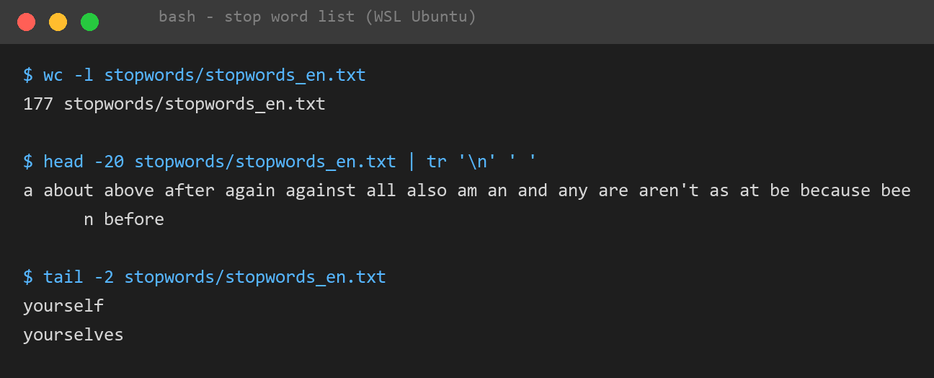
图 1 停词表文件（共 177 个，图中列出前 20 个与末尾 2 个）
步骤 3：上传语料与停词表并编译作业
$ hdfs dfs -mkdir -p /user/hadoop/lab2/corpus
$ hdfs dfs -put corpus/raw/document*.txt /user/hadoop/lab2/corpus/
$ hdfs dfs -put stopwords/stopwords_en.txt /user/hadoop/lab2/stopwords/
$ javac -cp "$(hadoop classpath)" -d build \
src/main/java/edu/sdu/bigdata/invertedindex/*.java
$ jar cf inverted-index.jar -C build . # 等价于 mvn clean package
步骤 4：提交两个 MapReduce 作业
$ hadoop jar inverted-index.jar \
edu.sdu.bigdata.invertedindex.InvertedIndexDriver \
/user/hadoop/lab2/corpus /user/hadoop/lab2/index \
/user/hadoop/lab2/stopwords/stopwords_en.txt
作业一按 128 MB 块大小把 10 个文件切成 10 个分片，启动 10 个 map 任务、1 个 reduce 任务，输出 3 614 条 (单词,文档,词频) 记录；作业二再把这 3 614 条记录聚合成 2 163 个单词的倒排表。作业一耗时 28 s、作业二 11 s，两个作业连同客户端与 YARN 启动共 53 s，日志见图 2。
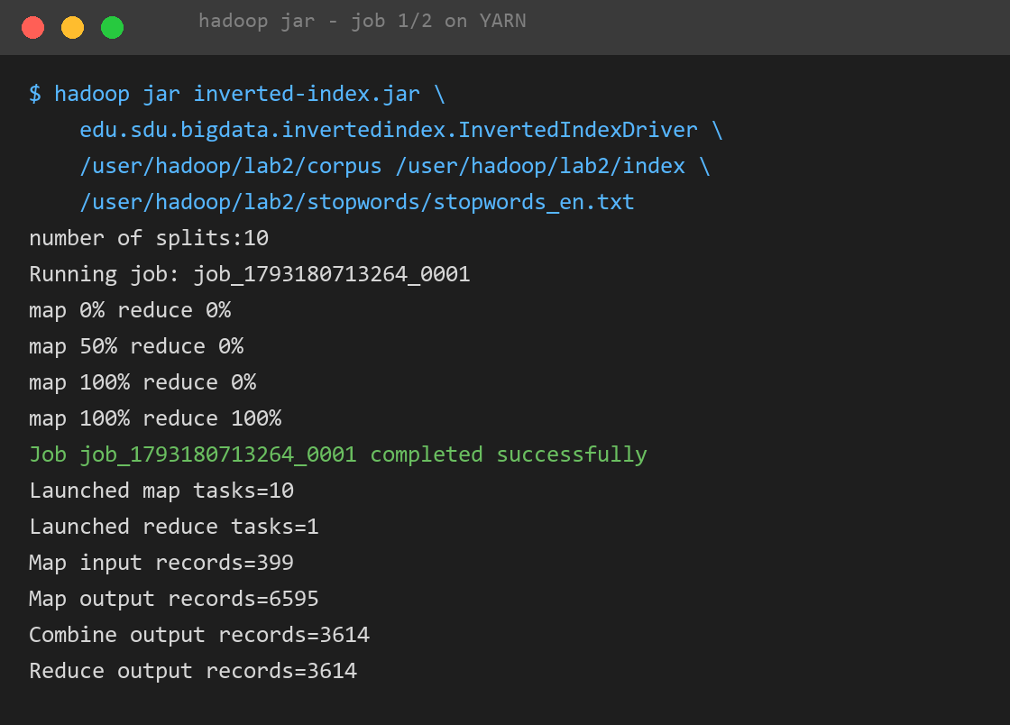
图 2 作业一在 YARN 上的运行日志（job_1793180713264_0001，节选）
步骤 5：查看倒排索引结果并验证查询
$ hdfs dfs -cat /user/hadoop/lab2/index/stage2/part-r-00000 | head -8
$ hdfs dfs -cat /user/hadoop/lab2/index/stage2/part-r-00000 | wc -l
表 2 列出部分单词的倒排索引结果（均为程序真实输出；完整 2 163 行结果见 results/stage2/part-r-00000）。<文档,词频> 按词频降序排列，<total,N> 为该词的总出现次数。
表 2 单词的倒排索引结果（节选）
单词 | 倒排表（文档, 词频）
data | <document09.txt,83>;<document05.txt,64>;<document02.txt,22>;<document04.txt,17>;<document01.txt,16>;<document06.txt,10>;<document10.txt,8>;<document03.txt,4>;<total,224>.
distributed | <document08.txt,52>;<document04.txt,13>;<document01.txt,11>;<document02.txt,10>;<document06.txt,5>;<document07.txt,1>;<total,92>.
index | <document06.txt,44>;<document03.txt,25>;<document01.txt,1>;<total,70>.
mapreduce | <document02.txt,28>;<document01.txt,13>;<document04.txt,3>;<total,44>.
search | <document06.txt,23>;<document07.txt,17>;<document03.txt,11>;<document05.txt,1>;<total,52>.
hadoop | <document01.txt,38>;<document04.txt,3>;<document02.txt,1>;<total,42>.

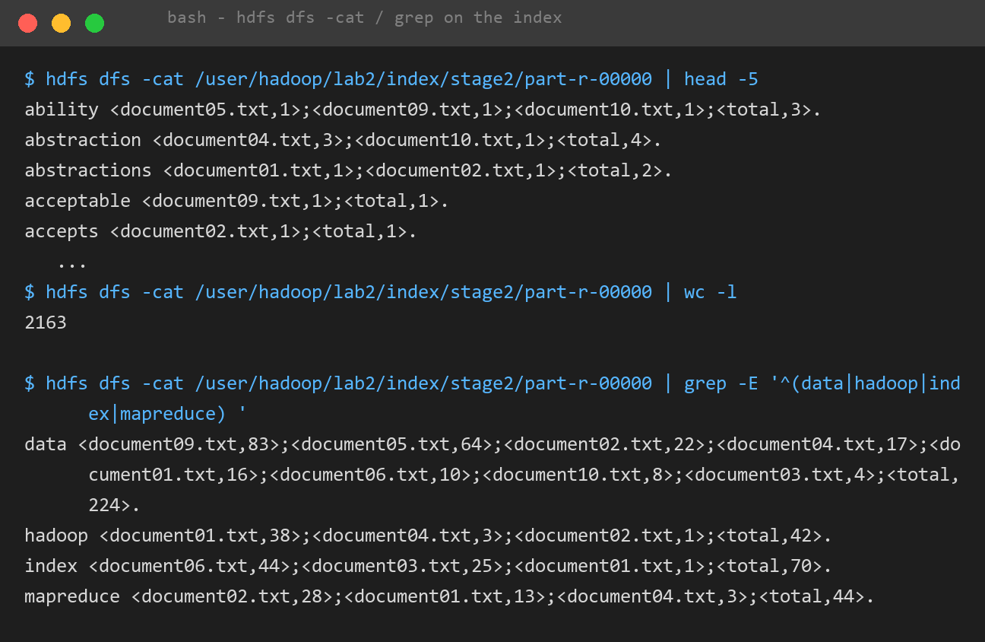
图 3 倒排索引输出与单词查询结果（与表 2 一致）
结论分析与体会：
1. 结果正确性。以 index 为例，命中最多的是 document06（搜索引擎索引，44 次）与 document03（倒排索引，25 次），与文档主题完全吻合；mapreduce 集中在 document02/01，hadoop 集中在 document01，说明“复合键 + 两作业”的设计能正确地把词频归到对应文档上。
2. 停词表的作用。语料中 37.8% 的词元被停词与长度规则过滤掉，索引规模从 10 611 个词元降到 6 595 个有效词元，词典只有 2 163 个单词。若不建停词表，the/a/of 之类的词会占据大量 posting 长度，既浪费存储又使检索结果没有区分度。
3. 词频不等于重要性。统计发现 used（10 篇）、systems（9 篇）、large（9 篇）等泛词的文档频率几乎达到 100%，而 spark、lucene 等专有词高度集中于单篇文档。倒排索引只解决“定位”，排序还需要 IDF 或 BM25 加权，这正是搜索引擎在倒排表之上再引入打分模型的原因。
4. 性能与可扩展性。Combiner 让作业一的中间数据从 6 595 条降到 3 614 条（减少 45.2%），是 MapReduce 里性价比最高的优化；作业二强制单 reduce 以保证倒排表全局有序，代价是无法并行归约，文档规模上万后该任务是瓶颈，可以改为多 reduce + 按首字母分桶输出，或改用二次排序在 reduce 端流式写出；另外 IndexReducer 需要把一个单词的全部 postings 装入内存，遇到超高频词有 OOM 风险。
5. 体会。MapReduce 编程的关键不在 map/reduce 函数体，而在键的设计——“把什么放进键”决定了分组与聚合的形态。本题把 (单词, 文档名) 放进键，一次词频统计就同时完成了分词归并与文档归属；两个作业的拆分也不是随意的，而是由“文档内”和“跨文档”两种聚合粒度决定的。
就实验过程中遇到和出现的问题，自拟 1-3 道问答题：
问题 1：map 任务处理的是一行文本，它怎么知道这一行属于哪个文档？
答：MapReduce 的输入单位是 InputSplit，每个 map 任务拿到的是一个文件分片，通过 ((FileSplit) context.getInputSplit()).getPath().getName() 就能得到分片所属文件名。若在提交命令里直接传文件名则不可行：一个目录下有多个文件、一个文件也可能被切成多个分片，而 map 任务是并行的，无法用全局变量记录“当前文件”，所以只能从 InputSplit 取。
问题 2：为什么作业二要强制设置 1 个 reduce 任务？如果数据量很大怎么办？
答：倒排表要求同一单词的所有 postings 落在同一行（同一个 reduce 输出文件）里，而默认的 HashPartitioner 按单词哈希分区，多个 reduce 会把不同单词分到不同文件、单个单词虽然仍在一个分区，但输出文件被切碎且不再全局有序。设置 1 个 reduce 后输出天然全局有序，便于后续二分查找与人工核对。数据量大时应改为多 reduce 按首字母分桶，每个桶一个文件并各自有序，查询时先定位桶；也可用 TotalOrderPartitioner 做全排序。
问题 3：停词表放在哪里比较合适？为什么不把它作为 MapReduce 的输入一起处理？
答：停词表是小体量的“边数据”，若并入输入，join 会把每条词元与整张停词表做一次匹配，代价高且实现复杂。工程做法是每个 map 任务在 setup() 时加载一次并缓存在 JVM 静态字段里（本实现），或用 DistributedCache（新 API 为 job.addCacheFile）把文件分发到各节点后按文件名读取；由于停词表只有 177 行，常驻内存的开销可以忽略。

